Содержание

Введение………………………………………………………………………………… | 4
Лабораторная работа № 1Построение изображения детали в КОМПАС-График………. 5
Лабораторная работа № 2 Создание модели в КОМПАС-3D. Операция выдавливания...12
Лабораторная работа № 3 Создание модели в КОМПАС-3D. Операция вращения……… 15
Лабораторная работа № 4 Создание модели в КОМПАС-3D. Кинематическая операция18
Лабораторная работа № 5 Построение модели «Молоток» в КОМПАС-3D. Операция
«По сечениям»…………………………………………………… 22
Лабораторная работа № 6 Создание ассоциативного чертежа детали по выполненной
модели……………………………………………………………30
Лабораторная работа № 7 Создание эскиза модели. Использование библиотек…..………38
Лабораторная работа № 8 Создание сборочного чертежа и спецификации разъемного
соединения. Библиотеки и справочники……………………….. 46
Список литературы……………………………………………… 69

ВВЕДЕНИЕ

Учебное пособие «Лабораторные работы по компьютерной графике» разработано в соответствии с рабочей программой дисциплины «Компьютерная графика» с учетом требований ФГОС ВПО, предназначено для использования курсантами Троицкого авиационного технического колледжа, обучающихся по специальности 25.02.01 «Техническая эксплуатация летательных аппаратов и двигателей» при изучении дисциплин Компьютерная графика и Инженерная графика.
Целью пособия для выполнения лабораторных работ по компьютерной графике (КОМПАС) является практическое освоение студентами технологии разработки графических конструкторских документов, реализованной в среде универсальной графической системы КОМПАС. Система КОМПАС является не только прикладной системой автоматизации чертежно-графических работ, но и мощным средством моделирования сложных каркасных, полигональных (поверхностных) и объемных (твердотельных) конструкций.
Лабораторные работы направлены на освоение и закрепление знаний по трем разделам инженерной графики – начертательной геометрии, черчению и компьютерной графике. Первая лабораторная работа посвящена освоению интерфейса системы КОМПАС, настройкам графического редактора, командам вычерчивания графических примитивов и выполнения надписей конструкторских документов. Во второй, третьей и четвертой лабораторных работах рассматривается создание объемной модели в среде КОМПАС-3D с помощью операции выдавливания, операции вращения и кинематической операции. Пятая работа посвящена построению модели «молоток» с помощью операций по сечениям. В шестой лабораторной работе показано создание ассоциативного чертежа детали по готовой модели. В седьмой работе рассматривается создание эскиза детали. Также рассматривается использование менеджера библиотек при получении однотипных изображений чертежей. В восьмой работе показано создание сборочного чертежа и спецификации.
Рассмотрены примеры выполнения лабораторных работ. При изучении за основу взята версия КОМПАС-3D V10. Пособие может быть использовано при проведении лабораторных работ по курсам компьютерной графики, а также инженерной и компьютерной графики со студентами очной формы обучения.
Данное пособие может быть использовано курсантами при выполнении курсовых работ по специальным дисциплинам, а такжепри выполнении дипломных работ.

Лабораторная работа №1 «Построение изображения детали в КОМПАС-График»

1.1 Цель
Получить навыки построения изображения детали в приложении «КОМПАС-График».

1.2 Содержание
- ознакомиться с интерфейсом приложения «КОМПАС-График» и основными командами по выполнению чертежа;
- получить навыки: настройки системы; создания и сохранения чертежа; управления чертежом; работы с Менеджером документа; выполнения настроек чертежа;
- выполнить один вид детали «Крышка» по описанию в лабораторном практикуме;
- ознакомиться с вариантом задания, предложенного преподавателем;
- определиться с форматом и масштабом чертежа;
- выполнить изображение детали с простановкой необходимых размеров, заполнить основную надпись.

1.3 Последовательность и пример выполнения
Рассмотрим построение изображения, представленного на Рисунке 1.1.
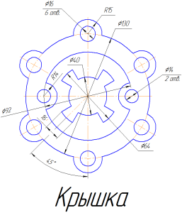
Рисунок 1.1 — Задание для выполнения чертежа крышки

Построение двухмерного изображения крышки
1. Проанализируйте деталь: изображение симметричное, состоит из трех контуров; в каждом контуре есть повторяющиеся элементы, которые можно построит либо зеркальным отображением, либо круговым массивом. Выберите команду Файл⇒Создать⇒Чертеж
2. Войдите в режим редактирования основной надписи (по ПКМ на основной надписи, выбрав команду из контекстного меню Заполнить основную надпись), заполните графы Обозначение – КГ.0001ХХ.001 и Наименование – Крышка. Сохраните файл.
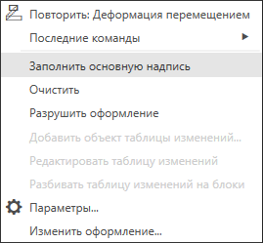
3. Для удобства, вставьте рисунок на рабочую область, для чего, вызовите команду из списка наборов Черчение⇒Вставка и макроэлементы⇒Рисунок , выберите файл рисунка задания и укажите его местоположение на рабочей области.
Для построения внешнего контура, постройте окружность диаметром 130 мм. Для чего, вызовите команду либо из списка наборов Черчение⇒Геометрия⇒Окружность , либо в меню Черчение⇒Окружности⇒Окружность.
Постройте еще две окружности диаметрами 30 мм и 16 мм.
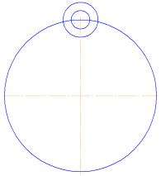
4. Для обрезки лишних линий вызовите команду либо из списка наборов Черчение⇒Правка⇒Усечь кривую , либо в меню Черчение⇒ Усечь⇒ Усечь кривую и укажите обрезаемые части кривых.
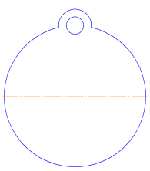
5. Для копирования одинаковых элементов выделите дугу и маленькую окружность, вызовите команду из списка наборов Черчение⇒Правка⇒Копия по окружности . На Панели свойств задайте количество элементов массива – 6, нажмите кнопку в области Размещение копий⇒Вдоль всей окружности для равномерного распределения элементов массива по окружности, укажите центр массива – центр большой окружности и нажмите кнопку Создать объект .
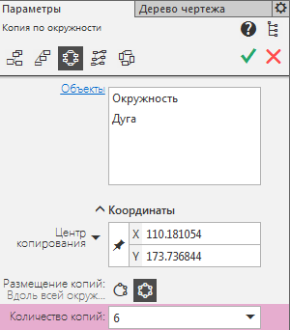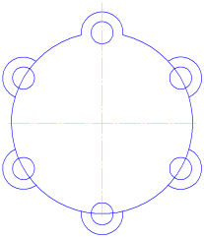
6. Используя команду Усечь кривую обрежьте лишние фрагменты кривых.
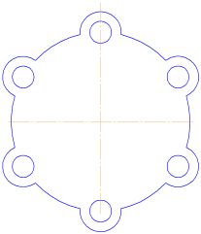
7. Перейдем к построению следующего контура. Создайте окружность диаметром 92 мм и еще две концентрические с диаметрами 14 мм и 28 мм.
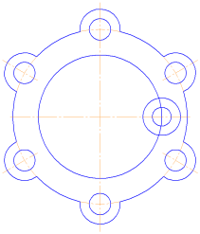
8. Используя команду Усечь кривую обрежьте лишние фрагменты кривых.
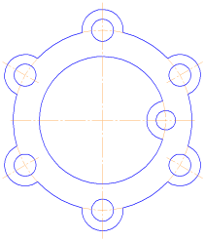
9. Выделите дугу и маленькую окружность. Выберите команду Правка⇒Зеркально отразить . С помощью двух точек (обязательно с привязкой, например, Центр ), расположенных на вертикальной оси больших окружностей, укажите ось симметрии. Используя команду Усечь кривую обрежьте лишние фрагменты кривых.
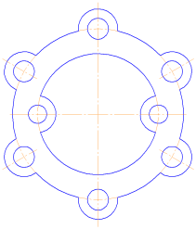
10. Для построения внутреннего контура, постройте две окружности диаметрами 64 мм и 40 мм.
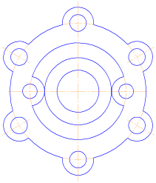
11. Для построения лепестков, постройте три вспомогательные прямые под углом 45° и на расстоянии от средней линии по 8 мм, используя команды Геометрия⇒Вспомогательная прямая и Параллельная прямая .
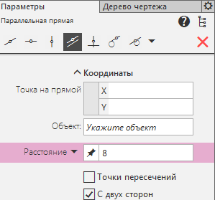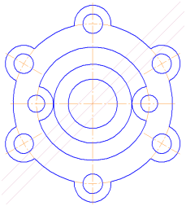
12. Через точки пересечения вспомогательных прямых с окружностью диаметром 64 мм, постройте два отрезка, пересекающихся в центре больших окружностей, используя команду Отрезок .
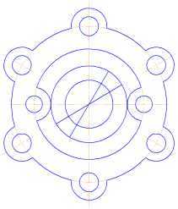
13. Используя команду Усечь кривую обрежьте лишние фрагменты отрезков.
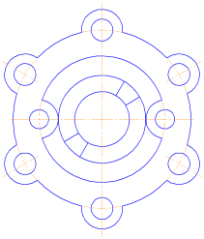
14. Выделите четыре полученных отрезка. Выберите команду Правка⇒Зеркально отразить . С помощью двух точек (обязательно с привязкой, например, Центр ), расположенных на вертикальной оси больших окружностей, укажите ось симметрии. Используя команду Усечь кривую обрежьте лишние фрагменты окружностей.
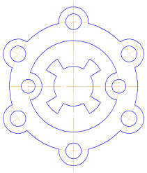
15. Постройте осевые линии, используя команду из списка наборов Черчение⇒Обозначения⇒Обозначение центра . Для построения радиальных осевых линий используйте опцию в области Тип⇒Одна ось . Для построения диаметральных осевых линий, используйте команду Геометрия⇒Дуга , со стилем линии Осевая.
Используя команды списка наборов Черчение⇒Размеры⇒Линейный размер , Диаметральный размер , Радиальный размер , Угловой размер , нанесите необходимые размеры согласно ГОСТ 2.307-68. Законченный чертеж представлен на Рисунке 1.2.
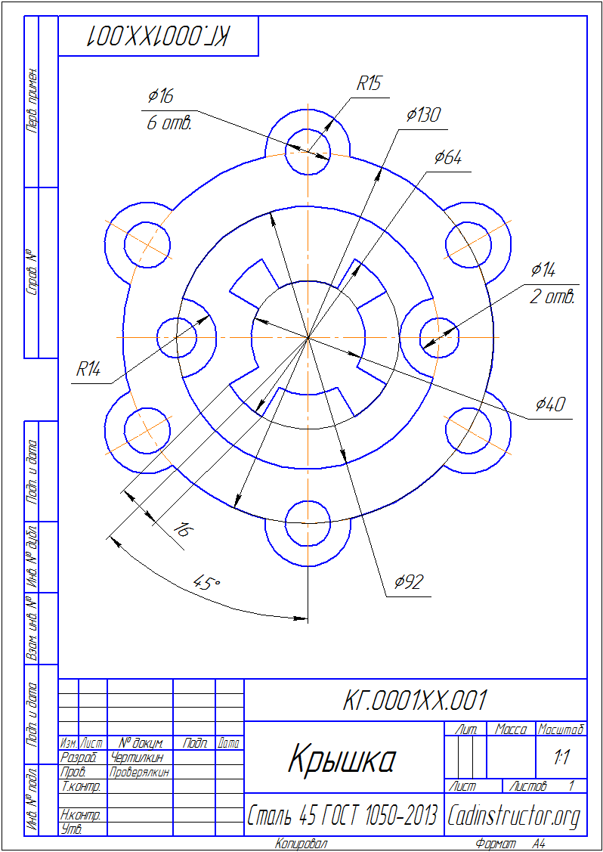
Рисунок 1.2 – Пример выполнения задания – чертеж Крышки

Лабораторная работа №2 «Создание модели в КОМПАС-3D.

Операция выдавливания»

2.1 Цель
Получить навыки создания моделей в КОМПАС-3D с помощью операций выдавливания.

2.2 Содержание
- изучить и освоить правила построения моделей с помощью операций выдавливания, вращения, по сечениям, по траектории;
- выполнить 4 задания по описанию, представленному в лабораторном практикуме;
- получить индивидуальные задания от преподавателя для самостоятельного их выполнения по теме: создание моделей выдавливанием, вращением, по сечениям, по траектории.

2.3 Последовательность и пример выполнения
1. Выберите команду Файл⇒Создать⇒Деталь. Установите ориентацию Изометрия XYZ — (нужно для 16 версии и младше).
Выберите в дереве модели Плоскость ZY, войдите в режим создания эскиза . Скопируйте из чертежа внешний контур построенной крышки со всеми окружностями. Выйдите из эскиза, отжав кнопку Эскиз .
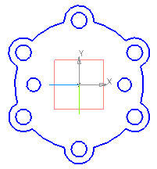
2. Выберите команду из списка наборов Твердотельное моделирование⇒Элементытела⇒Элемент выдавливания . Выдавите на расстояние 40 мм в одном направлении.

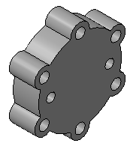
3. Выберите переднюю торцевую плоскость модели, вызовите команду построения эскиза .
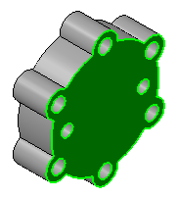
4. Скопируйте из чертежа и вставьте в эскиз второй контур крышки. Выйдите из эскиза.
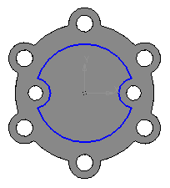
5. Выберите команду из списка наборов Твердотельное моделирование⇒Элементытела⇒Вырезать выдавливанием . Вырежьте эскиз в прямом направлении на 15 мм.
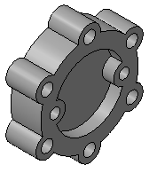
6. Выберите торцевую плоскость построенного углубления, вызовите команду построения эскиза.
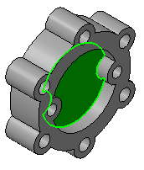
7. Скопируйте из чертежа и вставьте в эскиз третий контур крышки. Выйдите из эскиза.
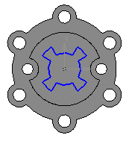
8. Выберите команду из списка наборов Твердотельное моделирование⇒Элементытела⇒Вырезать выдавливанием . Вырежьте эскиз в прямом направлении с опцией Через все . Сохраните файл.
В итоге получите модель крышки.
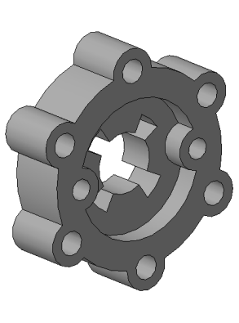

Лабораторная работа №3 «Создание модели в КОМПАС-3D.

Операция вращения»

3.1 Цель
Получить навыки создания моделей в КОМПАС-3D с помощью операций вращения.

3.2 Содержание
- изучить и освоить правила построения моделей с помощью операций вращения;
- выполнить задание по описанию, представленному в лабораторном практикуме;
- получить индивидуальные задания от преподавателя для самостоятельного их выполнения по теме: создание моделей вращением.

3.3 Последовательность и пример выполнения
Рассмотрим построение модели вазы, представленной на Рисунке 3.1.
Ваза представляет собой тело вращения, поэтому, для построения модели необходимо построить эскиз в вертикальной координатной плоскости, определяющий наружный и внутренний контуры (см. Рисунок 3.2).
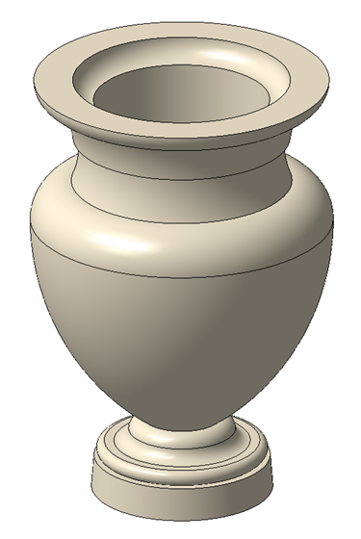
Рисунок 3.1 – Пример выполнения задания – модель вазы
Обязательными условиями для создания тела вращения – наличие оси вращения, отрисованной типом линии – Осевая и, конечно же, отсутствие самопересечения контура.
В данной работе необходимо использовать параметризацию. Это означает, что при изменении размера примитива, геометрия изменится автоматически. Визуально параметрический режим можно распознать по прямоугольникам вокруг размерных чисел в режиме эскиза.
Для построения эскиза можно использовать следующие команды: Вспомогательная прямая – для разметки, Дуга, касательная к кривой , Окружность .
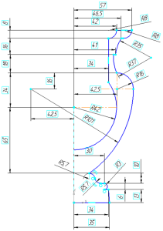
Рисунок 3.2 – Задание для выполнения модели вазы
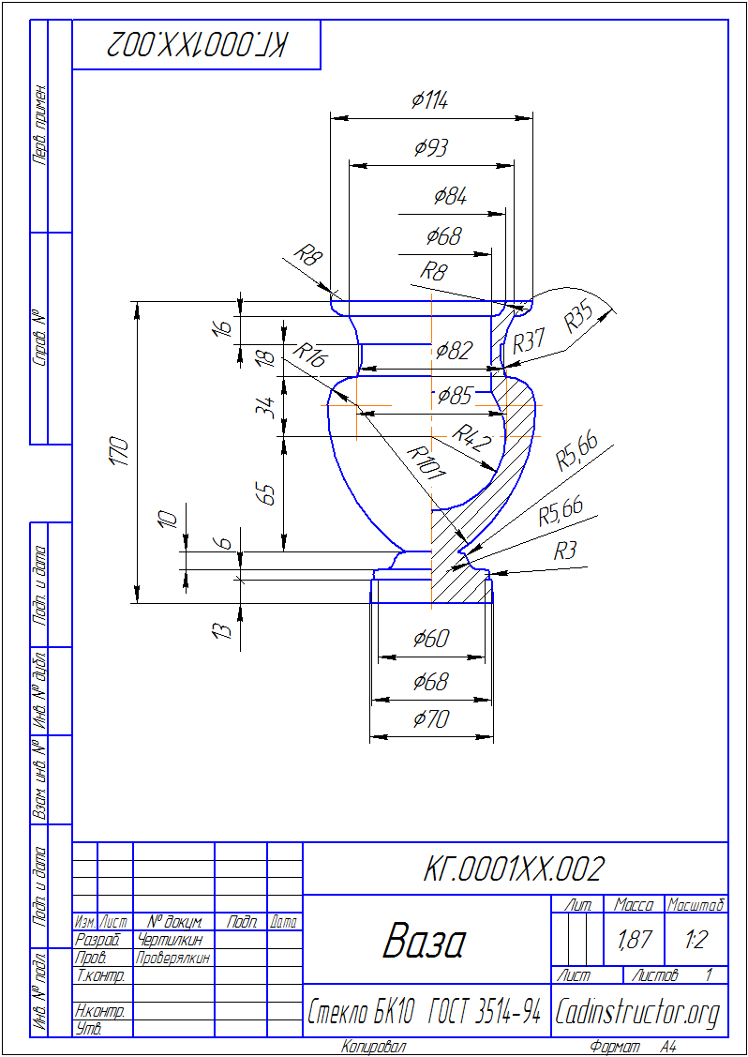
Рисунок 3.3 – Чертеж вазы

Лабораторная работа №4 «Создание модели в КОМПАС-3D.

Кинематическая операция»

4.1 Цель
Получить навыки создания моделей в КОМПАС-3D с помощью кинематической операции.

4.2 Содержание
- изучить и освоить правила построения моделей с помощью кинематической операции;
- выполнить задание по описанию, представленному в лабораторном практикуме;
- получить индивидуальные задания от преподавателя для самостоятельного их выполнения по теме: создание моделей по трактории.

4.3 Последовательность и пример выполнения
Рассмотрим построение модели картины в рамке, представленной на Рисунке 4.1.
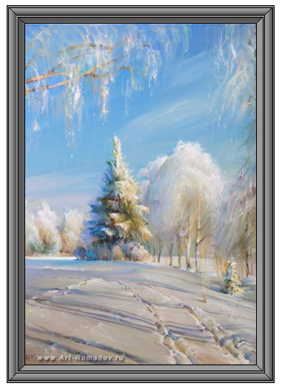
Рисунок 4.1 – Пример выполнения задания – модель картины в рамке

Построение рамки
1. Выберите команду Файл⇒Создать⇒Деталь.
Выберите в дереве модели Плоскость ZY, войдите в режим создания Эскиза . Постройте прямоугольник, используя команду Геометрия⇒Прямоугольник , проставьте размеры согласно рисунку. Выйдите из эскиза, отжав кнопку Эскиз.
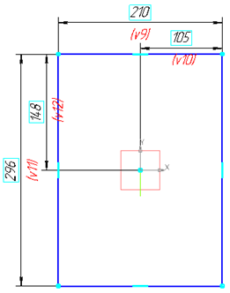
2. Выберите в дереве модели Плоскость ZХ, войдите в режим создания эскиза. Постройте профиль рамки – замкнутый контур, используя команды Автолиния , Дуга по 3 точкам , Дуга по 2 точкам , проставьте размеры согласно рисунку.
Разместите эскиз в конечной точке предыдущего эскиза (прямоугольника) (точка указана на рисунке стрелкой). Выйдите из эскиза, отжав кнопку Эскиз.
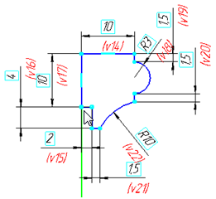
3. Выберите команду из списка наборов Твердотельное моделирование⇒Элементы тела⇒ Элемент по траектории .
На панели свойств в качестве Сечения укажите Эскиз 2, в качестве Траектории – Эскиз 1, выберите опцию Движения по траектории – Ортогонально траектории.
Завершите команду. В итоге получится рамка.
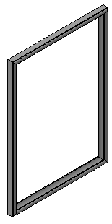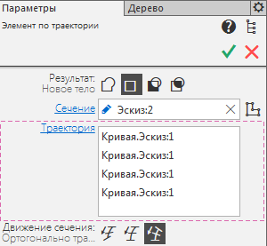

Создание подрамника

4. Вставим в эту рамку подрамник, для этого выделите плоскость углубления под него.
Войдите в режим создания эскиза, вызовите команду панели Геометрия⇒Спроецировать объект , укажите внешние ребра углубления под подрамник, выйдите из эскиза.
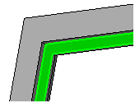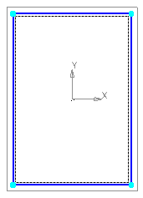
5. Выберите команду Выдавить выдавливанием и выдавите на 1.8 мм, на панели свойств операции, на вкладке Параметры в области Отображение⇒Способ задания выберите Вручную и в области Цвет выберите из палитры нужный цвет.

Вставка изображения
6. Для вставки картинки выделите переднюю плоскость подрамника, войдите в режим создания эскиза, выберите команду Вставка⇒Рисунок, укажите нужное изображение. Задайте положение и размеры рисунка, выйдите из эскиза.
Сохраните файл.
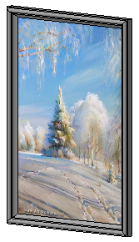

Лабораторная работа №5 «Построение модели «Молоток» в КОМПАС-3D.

Операция по сечениям»

5.1 Цель
Получить навыки создания моделей в КОМПАС-3D с помощью операции по сечениям.

5.2 Содержание
- изучить и освоить правила построения моделей с помощью операции по сечениям;
- выполнить задание по описанию, представленному в лабораторном практикуме;
- получить индивидуальные задания от преподавателя для самостоятельного их выполнения по теме: создание моделей по сечениям.

5.3 Последовательность и пример выполнения
Рассмотрим построение модели молотка, представленного на Рисунке 5.1.
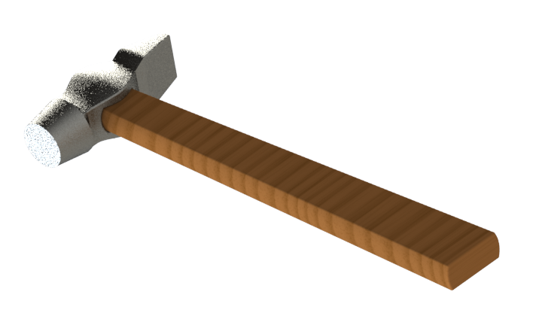
Рисунок 5.1 – Пример выполнения задания – модель молотка

Построение вспомогательных плоскостей
1. Создайте файл Деталь. Выберите в Дереве модели Плоскость ZY. Выберите команду Вспомогательная геометрия ⇒Смещенная плоскость . Выберите Прямое направление, Расстояние 14 мм, в итоге постоим плоскость 1.
Для построения плоскости 2 укажите Плоскость ZY, выберите Обратное направление, расстояние 14 мм.
Плоскость 3 – укажите Плоскость 2, Обратное направление, расстояние 5 мм.
Плоскость 4 – укажите Плоскость 3, Обратное направление, расстояние 20 мм.
Плоскость 5 – укажите Плоскость 1, Прямое направление, расстояние 5 мм.
Плоскость 6 – укажите Плоскость 5, Прямое направление, расстояние 16 мм.
Плоскость 7 – укажите Плоскость 1, Прямое направление, расстояние 2,5 мм.
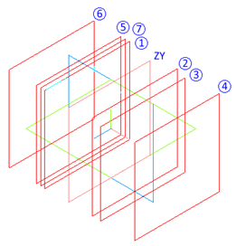

Построение молотка
2. Выберите Плоскость ZY, войдите в режим создания эскиза, постройте эскиз согласно рисунку.
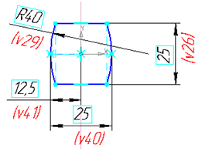
3. Выберите Плоскость 1, войдите в режим создания эскиза, постройте эскиз согласно рисунку.
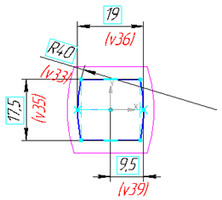
4. Выберите Плоскость 2, войдите в режим создания эскиза, постройте эскиз согласно рисунку.
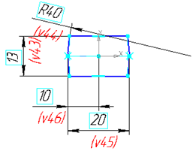
5. Выберите Плоскость 5, войдите в режим создания эскиза, постройте эскиз согласно рисунку.
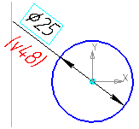
6. Выберите Плоскость 6, войдите в режим создания эскиза, постройте эскиз согласно рисунку.
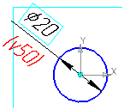
7. Выберите Плоскость 3, войдите в режим создания эскиза, постройте эскиз согласно рисунку.
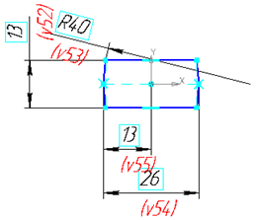
8. Выберите Плоскость 4, войдите в режим создания эскиза, постройте эскиз согласно рисунку.
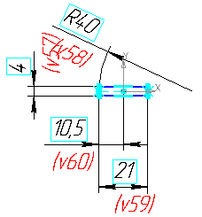
9. Выберите Плоскость 7, войдите в режим создания эскиза, постройте эскиз согласно рисунку.
10. В результате получим 8 эскизов, расположенных в различных плоскостях.
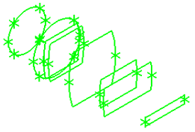
11. Выберите команду Редактирование детали ⇒Операция по сечениям . Укажите последовательно эскизы 8, 2, 1, 3. Завершите команду. Получите модель средней части молотка.
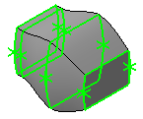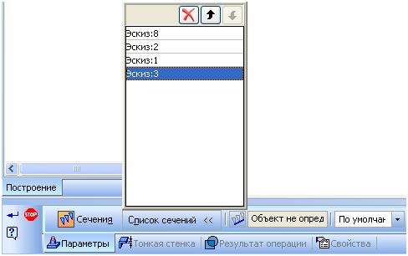
12. Выберите команду Операция по сечениям . Укажите последовательно эскизы 4, 5. Завершите команду.
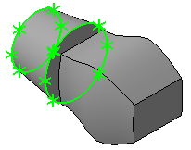
13. Выберите команду Операция по сечениям . Укажите последовательно эскизы 6, 7. Завершите команду.
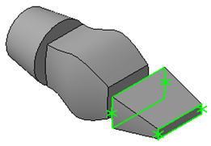
14. Выберите команду Операция по сечениям . Укажите последовательно эскизы 4, 8. Завершите команду.
Вызовите еще раз эту команду и выберите эскизы 6, 3. Завершите команду.
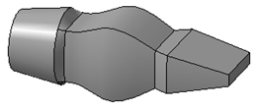
15. Выберите команду Скругление . Укажите выделенные на рисунке ребра сопряжения. Задайте величину радиуса 1 мм. Завершите команду.
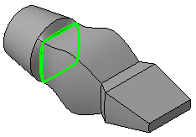
16. Выберите команду Скругление . Укажите выделенные на рисунке ребра сопряжения. Задайте величину радиуса 1 мм. Завершите команду. Аналогично скруглите остальные ребра модели.
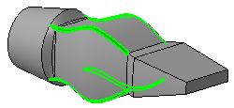
17. Выберите Плоскость ZX, войдите в режим создания эскиза, постройте эскиз согласно рисунку.
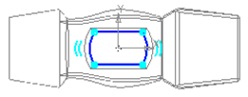
18. Выберите команду Вырезать выдавливанием . Укажите только что построенный эскиз. Выберите Два направления и Через все. Задайте дважды Уклон наружу, равный 2°. Завершите команду.
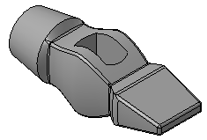
19. Выберите команду Скругление . Укажите с двух сторон ребра отверстия под ручку. Задайте величину радиуса 1 мм. Завершите команду. Сохраните файл под именем молоток.
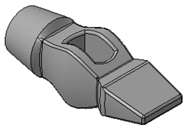
20. Создайте файл Сборка. Выберите команду Редактирование сборки ⇒Добавить из файла , укажите файл Молоток и вставьте с привязкой в начале координат.

Построение ручки
Выберите в Дереве модели Плоскость ZX. Выберите команду Вспомогательная геометрия ⇒Смещенная плоскость . Выберите Прямое направление, Расстояние 12,5 мм, в итоге постоим плоскость 1.
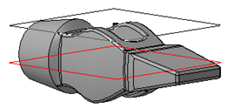
21. Выделите плоскость 1, выберите команду Редактирование сборки ⇒Создать деталь , задайте имя файла – Ручка, программа автоматически войдет в режим создания эскиза новой детали.
Выберите команду Спроецировать объект . Укажите ребра отверстия под ручку.
22. Выберите только что построенную плоскость и параллельно ей постройте смещенную на 220 мм.
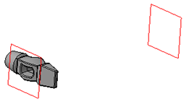
23. Постройте в ней эскиз согласно рисунку.
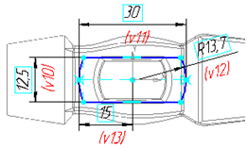
24. Выберите команду Операция по сечениям , укажите оба эскиза. В итоге получим ручку. Скруглите боковые ребра и ребра торца ручки радиусом 1 мм. Выйдите из режима создания детали в контексте сборки, отжав кнопку Редактировать на месте . Сохраните файл.
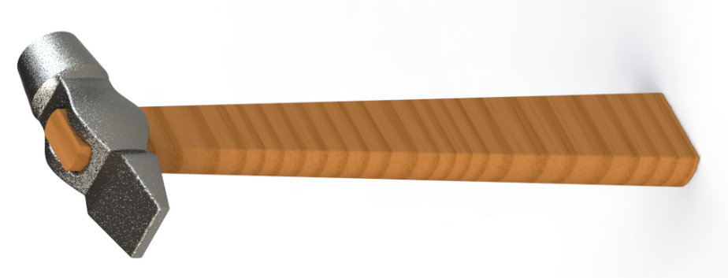

Лабораторная работа №6 «Создание ассоциативного чертежа детали по выполненной модели»

6.1 Цель

Получить навыки создания ассоциативного чертежа детали с выполнением основных видов, необходимых разрезов, сечений, выносных элементов, местных разрезов по построенной её 3-D модели.

6.2 Содержание

- ознакомиться с заданием в соответствии с номером варианта (см. Приложение 1);
- ознакомиться с правилами построения ассоциативного чертежа по выполненной модели детали в КОМПАС-3D;
- изучить по конспекту лекций требования ГОСТ 2.305–68 по вопросам основных видов и разрезов, служащих для изображения предметов;
- по двум заданным видам построить третий и выполнить простой разрез на месте главного изображения;
- нанести необходимые размеры согласно ГОСТ 2.307-68.

6.3 Последовательность и пример выполнения

- на формате А3 построить два вида детали Корпус (из задания);
- построить вид слева;
- определить местоположение секущей плоскости, совпадающей с плоскостью симметрии детали, и построить на месте вида спереди простой разрез;
- нанести размеры согласно правилам нанесения размеров (ГОСТ 2.307-68);
- заполнить основную надпись.
Рассмотрим выполнение данного задания на примере (Рисунок 6.1). На Рисунке 6.2 для большей наглядности представлена трехмерная модель детали задания.
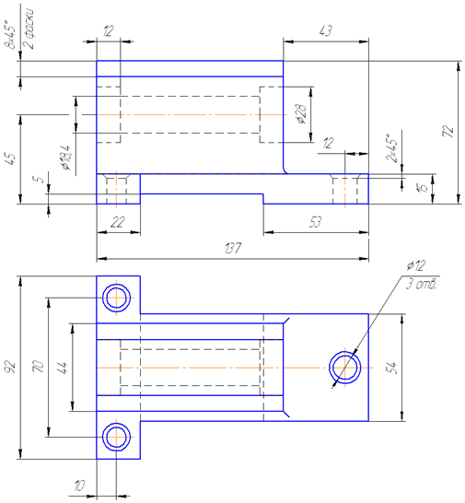
Рисунок 6.1 — Пример задания
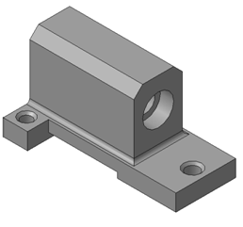
Рисунок 6.2 — Пример задания – трехмерная модель детали
1. Изучите конструкцию детали:
Выявите, из каких простейших геометрических элементов она состоит. При этом следует абстрагироваться от всех мелких элементов, что поможет построить недостающие проекции данных геометрических тел, а в дальнейшем, правильно нанести размеры.
Линии невидимого контура следует исключить, применяя разрезы или сечения!
Наружные поверхности:
основание – призма, которую можно представить совокупностью трёх параллелепипедов;
над основанием – параллелепипед со срезанными углами;
в основании снизу вырезан параллелепипед;
Внутренние поверхности:
вырезаны цилиндрические отверстия, в отверстиях в основании, вырезаны фаски – усеченные конусы.
2. Постройте по двум видам модель детали с использованием уже известных команд: Элемент выдавливания, Элемент вращения.

3. Создайте чертеж с тремя основными видами для построенной модели. В системе КОМПАС-3D имеется возможность автоматического создания ассоциативных чертежей созданных и сохраненных в памяти трехмерных деталей. Все виды такого чертежа связаны с моделью: изменения в модели приводят к изменению изображения в ассоциативном виде. Для построения таких чертежей используются команды панели Виды:
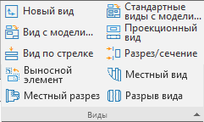

Кнопка Стандартные виды позволяет выбрать существующую (сохраненную на диске) трехмерную модель детали (*.m3d) и создать в текущем документе чертеж этой модели, состоящий из одного или нескольких стандартных ассоциативных видов. После вызова команды на экране появится стандартный диалог выбора файла для открытия. Выберите деталь для создания видов и откройте файл. В окне чертежа появится фантом изображения в виде габаритных прямоугольников видов. Система предлагает по умолчанию три основных вида: спереди, сверху и слева.
Чтобы изменить набор стандартных видов выбранной модели, используется область Схема видов на панели Параметры. В ней можно изменить набор стандартных видов выбранной модели. Чтобы выбрать или отказаться от какого-либо вида, следует щелкнуть по изображению этого вида в окне. Выберите необходимые виды в графическом диалоговом окне (Рисунок ниже).
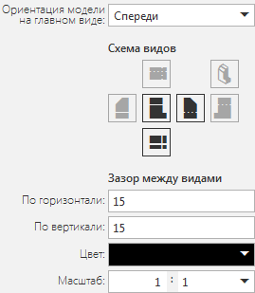
Проекционные виды чертежа, созданные с помощью команды Стандартные виды, находятся в проекционной связи со своим главным видом. Наличие проекционных связей между видами ограничивает их взаимное перемещение. При необходимости связь можно отключить — это дает возможность произвольного размещения видов в чертеже. Для того чтобы отключить проекционную связь вида, следует:
- Выделите вид, щелкнув левой кнопкой по габаритной рамке вокруг вида. Признаком выделения вида является наличие вокруг него подсвеченной габаритной рамки;
- Рядом с курсором появится контекстная панель, на которой можно отключить кнопку Проекционная связь . Если сдвинете курсор, панель исчезнет, тогда можно воспользоваться вторым способом.
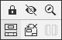
- Поместите курсор внутрь рамки, нажмите правую кнопку мыши для вызова контекстного меню;
- Выберите из контекстного меню команду Проекционная связь.
Все виды связаны с моделью: изменения в модели приводят к изменению изображения в ассоциативном виде. При открытии чертежа, содержащего ассоциативные виды детали, система проверяет соответствие формы и размеров детали изображению, имеющемуся в видах. Если это соответствие нарушено, то виды, требующие перестроения, будут отображаться в чертеже перечеркнутыми. Появляется диалог с запросом: «Изменена модель, отображаемая в чертеже. Перестроить чертеж?». Вы можете немедленно перестроить чертеж, нажав кнопку Да диалога. Изображение детали будет перерисовано в соответствии с ее текущей конфигурацией. Нажав кнопку Нет, можно отложить перестроение. Диалог исчезнет. Вы можете перестроить чертеж в любой момент работы с ним, для этого нажмите кнопку Перестроить на панели Вид.
4. Постройте сначала вид Слева, для чего выберите команду Виды⇒Стандартные виды . На панели свойств выберите из списка вид, соответствующий виду слева, в области Схема видов отключите все виды, оставив главный. Вставьте вид на свободное место листа.
Проекции двух параллелепипедов – прямоугольники, а центральное отверстие проецируется в окружность. У верхнего параллелепипеда срезаны углы – фаски.
Вид слева будет дополнять два других изображения информацией о срезах углов (фасках) на верхнем параллелепипеде и радиусах сопряжения двух параллелепипедов.
Линии невидимого контура изображать не нужно! (кнопка отключения — на панели Параметры, области Линии — 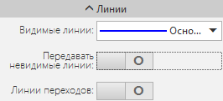)
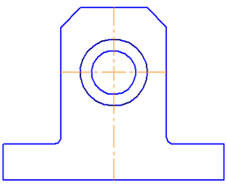
5. На месте главного изображения постройте простой разрез, секущая плоскость которого проходит через плоскость симметрии детали.
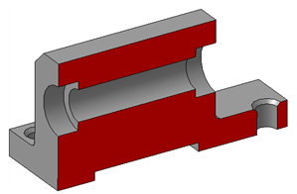
6. В данный разрез попадает центральное отверстие и одно из отверстий в основании. Для построения разреза выберите команду панели Обозначения⇒Линия разреза/сечения , и создайте разомкнутую линию, проходящую через вертикальную ось симметрии детали (разомкнутая линия должна выходить за габариты изображения). С курсором будет связано изображение разреза, разместите его на свободном месте листа.
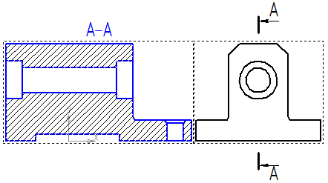
Так как секущая плоскость совпадает с плоскостью симметрии, то обозначать такой разрез не нужно!
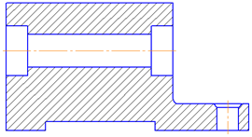

Для того, чтобы скрыть обозначение положения линии разреза, сделайте вид слева текущим (дважды щелкните на рамке вида слева), изображение вида станет цветным. Выберите в Дереве чертежа текущий вид, раскройте его содержимое, щелкнув на треугольнике слева от пиктограммы вида. Откройте папку Слои.
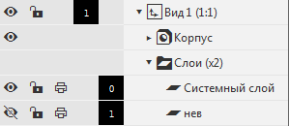

Выберите команду Новый слой . Создайте новый слой и выключите его видимость, щелкнув на кнопке — (она станет перечеркнутой). Выделите на чертеже линию разреза, вызовите контекстное меню по правой клавише мыши и выберите пункт Перенести на слой и укажите только что созданный слой. Изображение линии разреза исчезнет.
Надпись над разрезом А-А можно просто удалить.
7. Чтобы не пропала информация о том, что паз в основании сквозной можно или оставить линии невидимого контура на виде сверху, или сделать местный разрез на виде слева.
Других линий невидимого контура быть не должно!
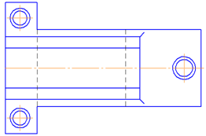

8. Нанесите размеры согласно требованиям ГОСТ 2.307-68.
Необходимо группировать размеры геометрического элемента на том изображении, на котором он наиболее наглядно представлен.
Так как мы не знаем, как используется данная деталь в какой-либо сборке, то можем проставлять размеры, только исходя из технологии изготовления данной детали!
Например, фаски на верхнем параллелепипеде наиболее наглядны на виде слева (ради которых данный вид и строился), значит, размеры на них должны стоять на виде слева. Так как все радиусы скруглений одинаковы по размеру, их величина записывается в технических требованиях.

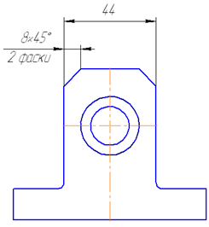

9. Заполните основную надпись согласно ГОСТ 2.304-81.
Для чего войдите в режим редактирования основной надписи по двойному щелчку на ней.
Окончательный чертеж приведен на Рисунке 6.3.
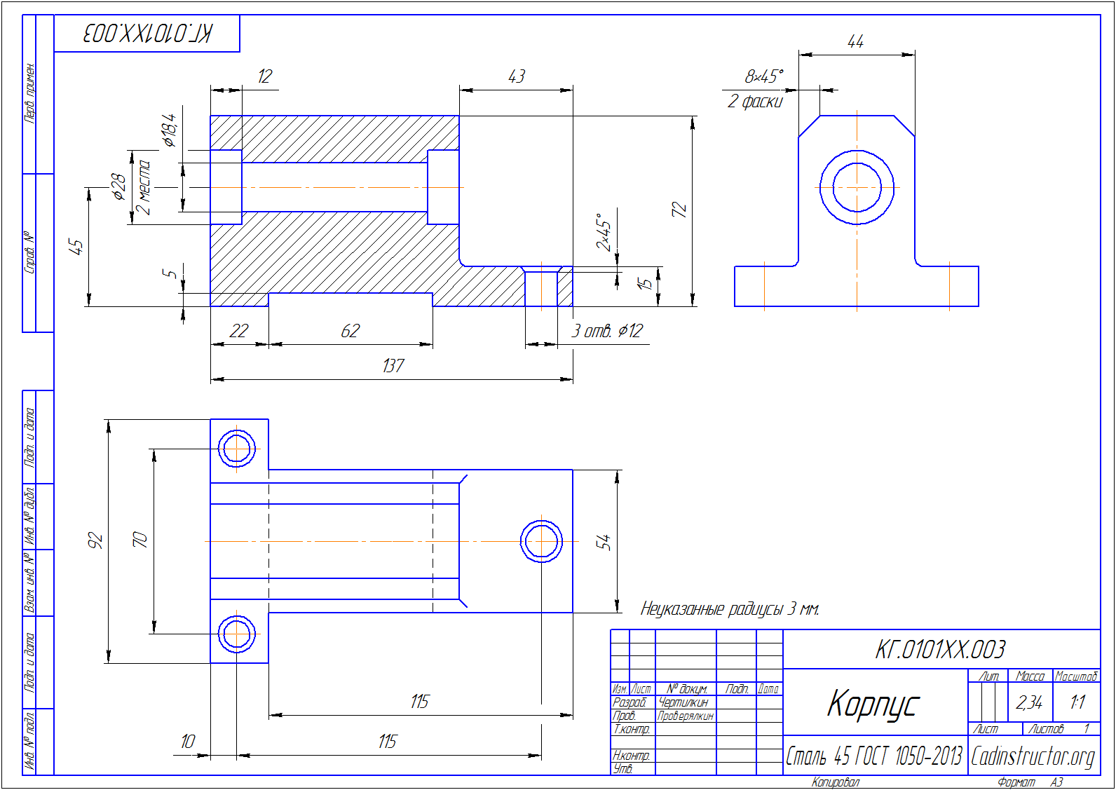
Рисунок 6.3 — Пример выполнения контрольной работы №6 «Построение простого разреза»

Лабораторная работа №7 «Создание эскиза модели. Использование библиотек»

7.1 Цель
- научиться использовать выражения для задания параметров при создании эскиза модели;
- получить навыки создания пользовательской библиотеки эскизов.

7.2 Содержание
- создать параметрическую модель плоской детали и детали поверхности вращения по варианту, предложенному преподавателем;
- создать пользовательскую библиотеку из 10-ти эскизов.

7.3 Последовательность и пример выполнения

7.3.1 Пример построения параметрической модели детали «Опора»
Создайте параметрическую модель детали «Опора», в которой должна выполняться следующая зависимость между размерами:
T= (B-H)/2; r= R/2; b= V/2; d=T; V=60;
ось цилиндрического отверстия проходит через центр верхней полки детали.
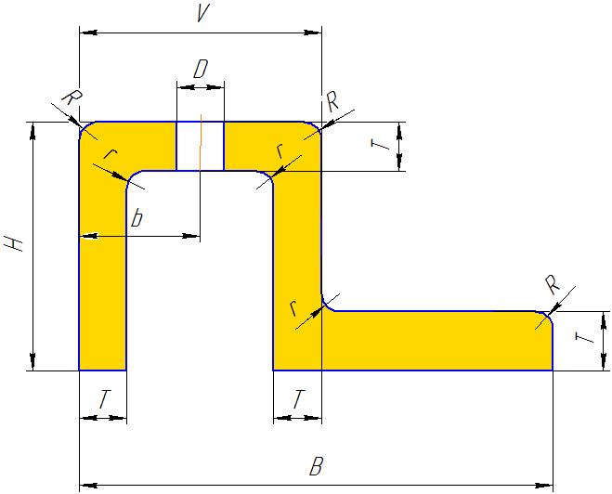
Рисунок 7.1 – Эскиз для создания параметрической модели
1. Создайте эскиз детали в одной из вертикальных плоскостей, воспользовавшись командой Непрерывный ввод объектов.
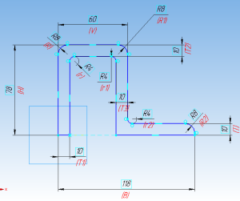
(1-й вариант эскиза)
2. Выполните простановку размеров, начиная с размеров тех геометрических объектов, которые будут являться переменными: B, H, R. При этом, в строку Переменная введите её обозначение «В», а в строку Выражение – её текущее значение.
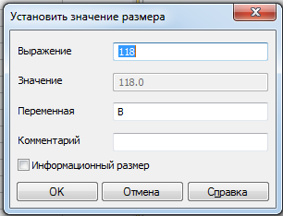
3. Выполните простановку размеров тех геометрических объектов, которые зависят от значений В, Н и r. К таким размерам относятся: r, T. При этом, в строку Переменная введите её обозначение, например, «Т», а в строку Выражение – выражение, посредством которого это значение будет найдено некоторым вычислением, например: (В+Н)/4.
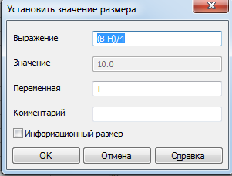
4. Использование переменных в модели позволяет изменять параметры её объектов, не прибегая к их прямому редактированию. Выражения дают возможность устанавливать зависимости между параметрами объектов. Попробуйте изменить исходные значения переменных В, Н и R. Вы увидите, как меняются размеры геометрических объектов, зависящих от этих переменных.
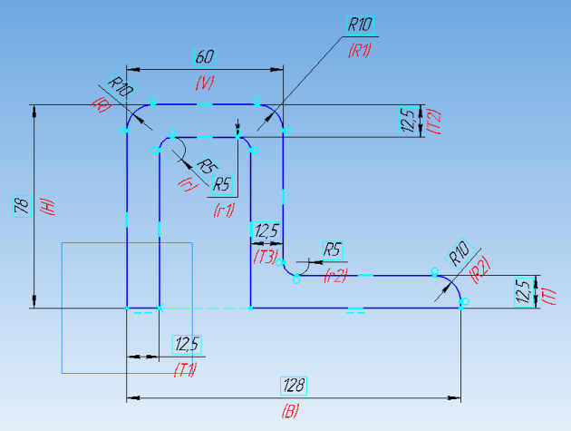
(2-й вариант эскиза)
5. Все параметры, переменные и выражения отображаются в Окне работы с переменными. Включение и отключение показа окна с переменными производится с помощью команды Вид⇒Панелиинструментов⇒Переменные или кнопкой на панели Стандартная⇒Переменные . Сравните значения в таблицах Переменные для 1-го и 2-го вариантов эскизов.
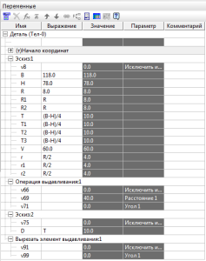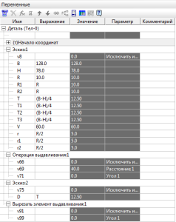

6. Создайте в горизонтальной плоскости полки детали эскиз «Окружность» диаметром: D=T. При этом, центр окружности должен находится всегда в центре полки независимо от того, как будут меняться значения В и Н. Для этого постройте две точки посередине сторон полки, после чего воспользуйтесь командами Параметризация ⇒Выровнять точки по горизонтали и Выровнять точки по вертикали . Таким образом, центр окружности будет всегда находиться на пересечении двух перпендикуляров, проходящих через середины сторон полки «Опоры».
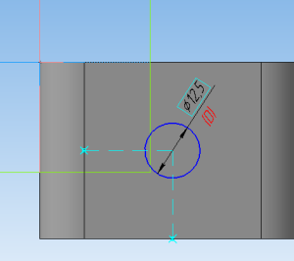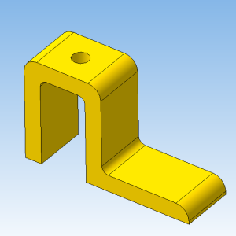

7.3.2 Пример создания пользовательской библиотеки эскизов
Зачастую при выполнении чертежа необходимо выполнять одно и то же изображение. Другая проблема – отсутствие в Менеджере библиотек необходимых фрагментов. С этой целью можно создать так называемую Пользовательскую библиотеку (Библиотека фрагментов) для хранения в ней необходимых фрагментов.
Чтобы создать новую библиотеку фрагментов, выполните следующие действия.
1. Вызовите из контекстного меню списка разделов Менеджера команду Добавитьописание⇒Библиотеки документов.

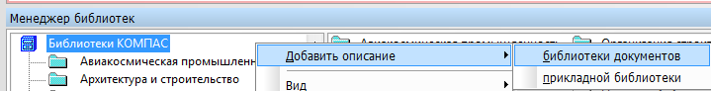
2. В появившемся диалоге введите имя несуществующей библиотеки и подтвердите её создание.
В появившемся диалоге свойств библиотеки введите её название в Менеджере.
Созданная библиотека появится в списке библиотек текущего раздела Менеджера. Эта библиотека пока не подключена.
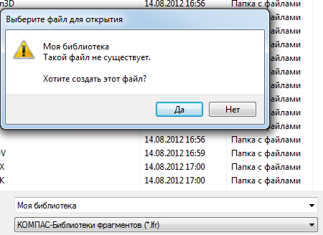
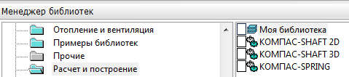
3. Если имеются готовые фрагменты, которые будут храниться в библиотеке, выполните следующие действия.
Выделите созданную библиотеку и вызовите из контекстного меню команду Подключить. В окне Менеджера библиотек появится вкладка, соответствующая созданной библиотеке. Эта вкладка пуста, поскольку вновь созданная библиотека еще не содержит фрагменты.

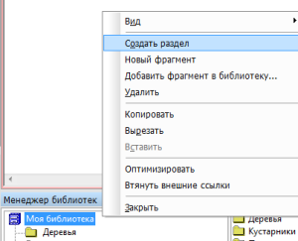

4. Сформируйте структуру библиотеки с помощью команды Создать раздел из контекстного меню вкладки.

5. Включите фрагменты в разделы. Это можно сделать двумя способами:– поместить в библиотеку готовые фрагменты, или создать фрагменты непосредственно в библиотеке.
Вызовите из контекстного меню вкладки команду Добавить фрагмент в библиотеку…. В появившемся диалоге укажите каталог и имя файла (файлов) *.frw для включения в библиотеку.
В появившемся диалоге задания имени фрагмента установите имя по умолчанию (полное или относительное) или введите произвольное имя фрагмента (фрагментов) в библиотеке.
Выбранные фрагменты будут помещены в текущий раздел библиотеки под заданными именами.
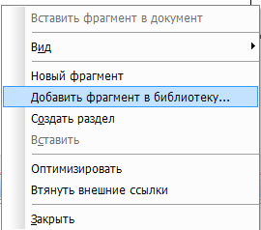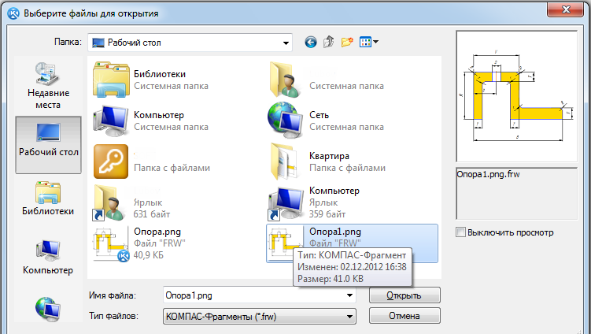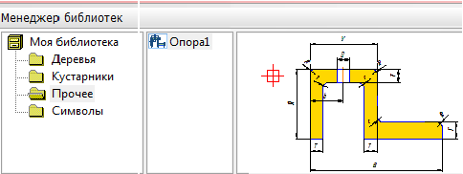
6. Если готовых фрагментов нет, выполните следующие действия.
- Вызовите из контекстного меню вкладки команду Новый фрагмент.
- В появившемся диалоге введите имя фрагмента в библиотеке.
КОМПАС-3D откроет новое окно фрагмента.
- Создайте изображение, которое будет храниться во фрагменте.
- Сохраните и закройте фрагмент.
- Созданный фрагмент будет помещен в текущий раздел библиотеки.
- В дальнейшем, чтобы отредактировать библиотечный фрагмент, выделите его в списке и вызовите из контекстного меню команду Редактировать.
- Для управления структурой библиотеки служат команды Удалить, Копировать, Вырезать и Вставить контекстного меню. С их помощью вы можете переносить фрагменты и подразделы между разделами, а также удалять ставшие ненужными разделы и фрагменты.
- Кроме того, с помощью команд копирования, вырезания и вставки возможен обмен разделами и фрагментами между различными библиотеками фрагментов.

Лабораторная работа №8 «Создание сборочного чертежа и спецификации разъемного соединения»

8.1 Цель

- изучить и получить навыки применения правил изображения и обозначения резьбы в соответствии с ГОСТ 2.311–68;
- изучить особенности расчета стандартных резьбовых крепежных соединений;
- изучить особенности создания сборочного чертежа и спецификации;
- получить навыки построения изображений резьбовых крепежных соединений.

8.2 Содержание

- доконструировать узел с учетом расчетов параметров стандартных крепежных изделий;
- отверстия в корпусной детали под винт и шпильку должны быть глухими;
- выполнить сборочный чертеж заданных соединений;
- выполнить спецификацию;
- выполнить чертеж указанной в задании детали;
- нанести необходимые размеры согласно ГОСТ 2.307-68.

8.3 Порядок выполнения

- по исходным данным шпильки выбрать материал детали, в которую она ввинчивается;
- в зависимости от глубин ввинчивания шпильки и винта определить параметры отверстий под них, при условии, что отверстия в корпусной детали под винт и шпильку должны быть глухими;
- доконструировать узел, выбрав толщины соединяемых деталей с учетом расчетов и условий задачи, выдерживая пропорциональные соотношения деталей (см. Рисунок задания);
- по заданным диаметрам резьбы рассчитать длины крепежных изделий;
- вставить в чертеж из библиотеки изображения гладких и глухих резьбовых отверстий и стандартных крепежных изделий;
- отредактировать изображения;
- нанести позиции;
- создать объекты спецификации;
- нанести размеры на сборочном чертеже, согласно правилам нанесения размеров (ГОСТ 2.307-68);
- создать спецификацию;
- создать чертеж указанной в задании детали;
- заполнить основную надпись.

8.4 Пример выполнения лабораторной работы

Построим конструктивные изображения соединений.
Вариант задания показан на Рисунке 8.1. Исходные данные следующие:
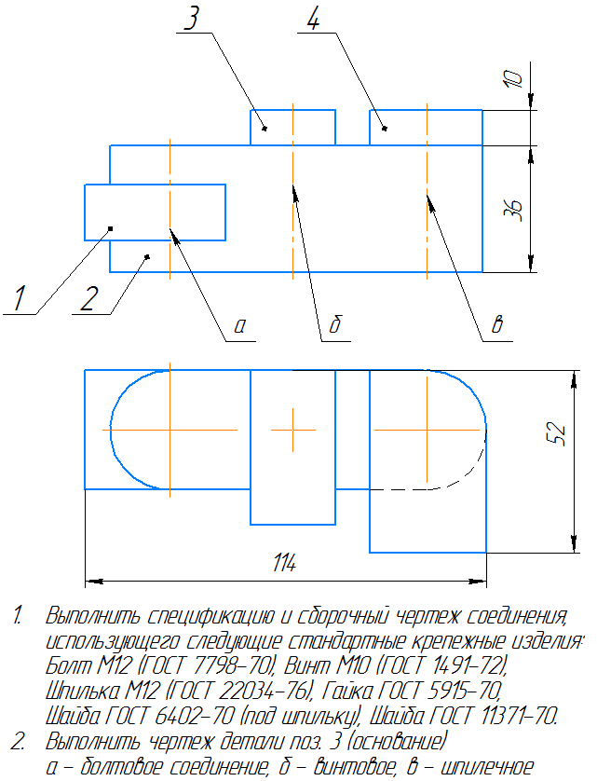
Рисунок 7.1 – Пример задания по теме «Резьбовые соединения»

8.4.1 Построение шпилечного соединения
1. Шпилька ГОСТ 22034-76 имеет глубину ввинчивания (l_{вв}) 1,25d, где d – диаметр резьбы. Это означает, что материал основания, например, чугун.
Под длинной шпильки понимают часть шпильки выступающую над поверхностью корпусной детали (в рассматриваемом примере — основанием) см. раздел Шпильки и раздел Шпилечное соединение.
Рассчитайте параметры резьбового отверстия согласно приведенным на рисунке 9.2 обозначениям и формулам ниже.
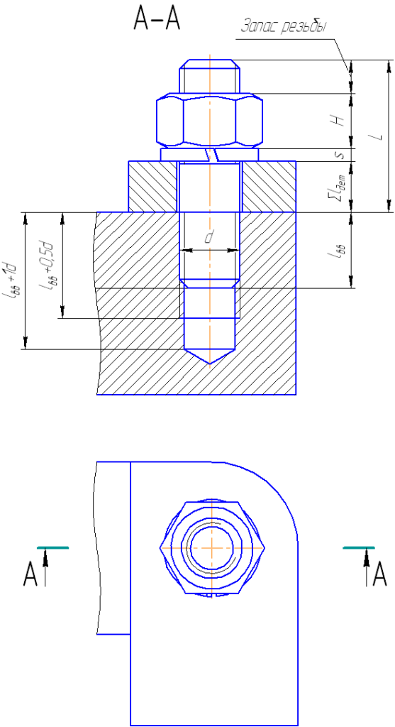
Рисунок 8.2 – Расчетные параметры шпилечного соединения
Глубина ввинчивания l_{вв}=1,25d=1,25*12=15 мм
Глубина отверстия = l_{вв}+d=15+12=27 мм
Глубина резьбы = l_{вв}+0,5d=15+0,5*12=21 мм
2. Вставьте отверстие из библиотеки Библиотеки⇒Стандартныеизделия⇒Вставить элемент. В диалоговом окне выберите вторую вкладку Конструктивные элементы, папку Отверстия⇒Отверстияцилиндрические⇒Отверстиягладкие⇒Гладкое цилиндрическое отверстие простое сквозное, дважды щелкните на выбранном отверстии.

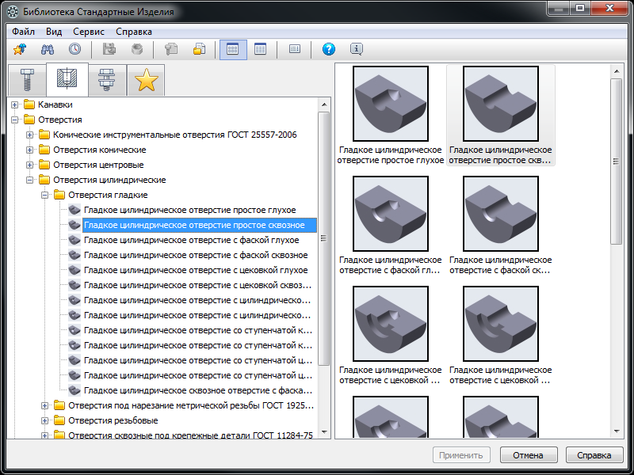
Дважды щелкните на любом числовом параметре отверстия и задайте следующие параметры:
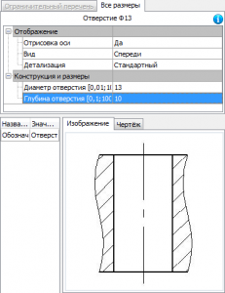
нажмите кнопку Применить и задайте положение отверстия в пластине поз.4.
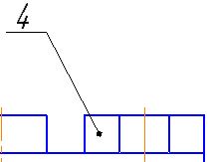
3. Аналогично вставьте резьбовое отверстие в основание. Выберите Отверстия⇒Отверстияцилиндрические⇒Отверстиярезьбовые⇒Резьбовое цилиндрическое отверстие с фаской глухое.

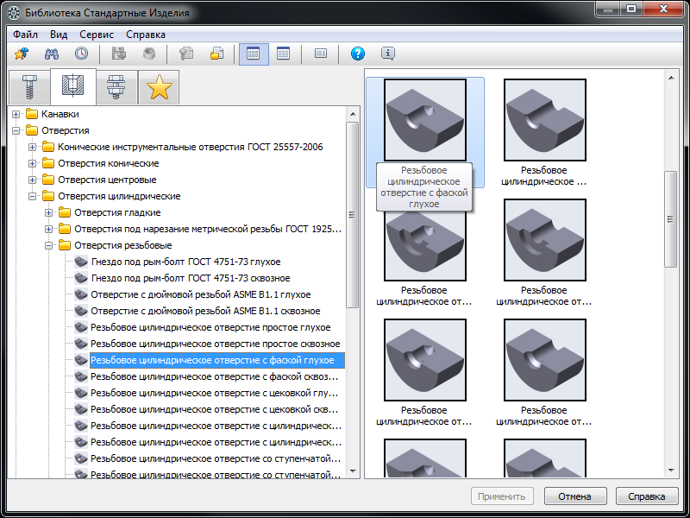
Задайте параметры отверстия: М12 с крупным шагом 1,75 мм и посчитанными ранее глубинами:

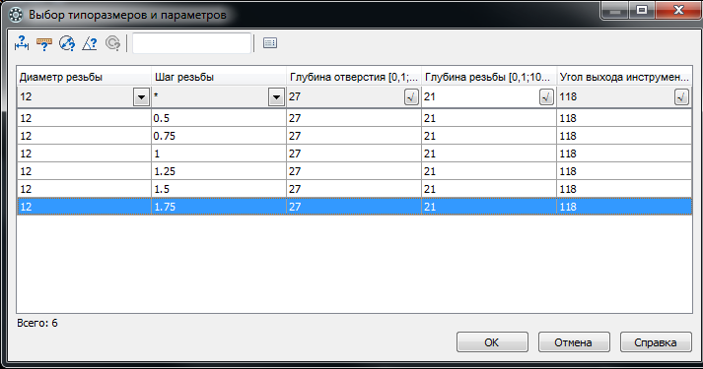
В диалоговом окне в папке Отображение, укажите: с отрисовкой оси, Вид спереди, Детализация — Стандартный. Нажмите кнопку Применить.
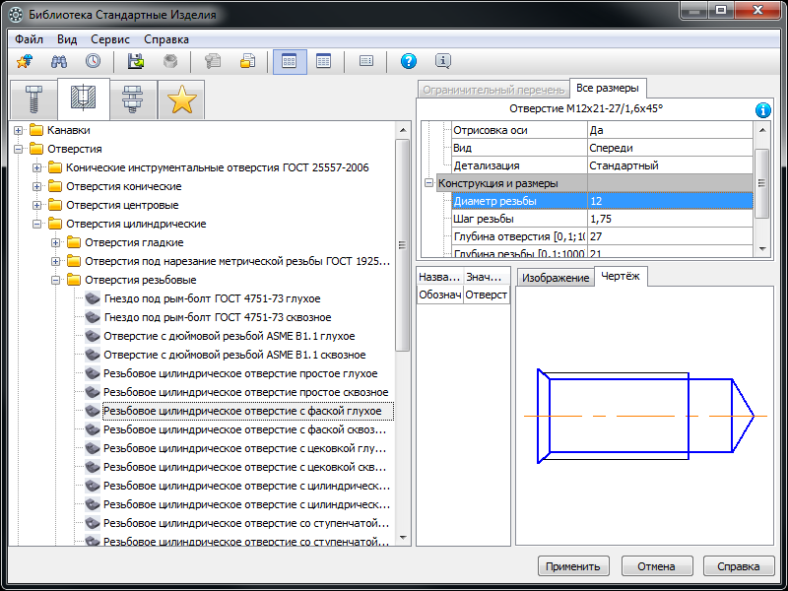

Задайте положение отверстия в основании.
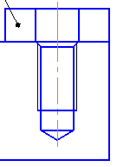

4. Если отверстие заходит за высоту основания, высоту основания необходимо увеличить (чтобы, примерно, расстояние от границы отверстия до нижней границы основания было не менее 1d), используя для этого команду редактирования Деформация сдвигом .
5. Вставьте шпильку из библиотеки Библиотеки⇒Стандартныеизделия⇒Вставить элемент.
Помните, что стандартные изделия на сборочных чертежах не разрезаются, поэтому выбирайте ту детализацию изображения, которая дает вид изделия!
На вкладке Стандартные изделия выберите папку Крепежные изделия⇒Шпильки⇒Шпильки с ввинчиваемым концом⇒Шпилька ГОСТ 22034-76 (исп. 1) и дважды щелкните на ней.
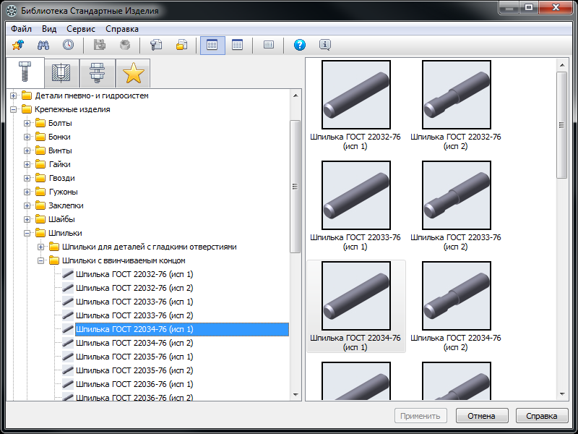
В диалоговом окне дважды щелкните на любом числовом параметре и задайте нужные размеры
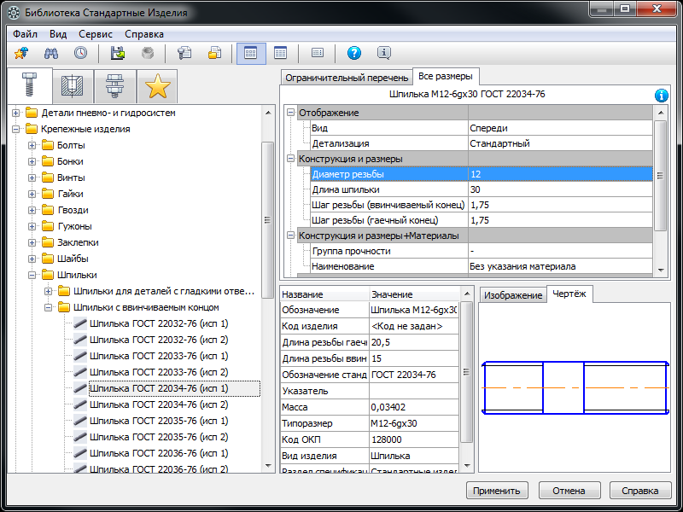

6. Нажмите кнопку Применить. Вставьте шпильку в чертеж. Курсор будет связан с точкой границы ввинчиваемого конца, которую нужно расположить на пересечении оси отверстия и верхней грани основания (см. рисунок ниже). Задайте вертикальное положение. Обратите внимание, на панели свойств должна быть включена опция Создавать объект спецификации, и из списка выберите Проставить новое обозначение позиции.
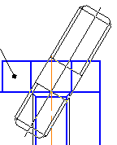

7. Проставьте новую позиционную линию-выноски.
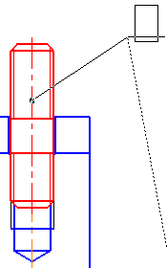

8. После чего появится строка спецификации, нажмите ОК.

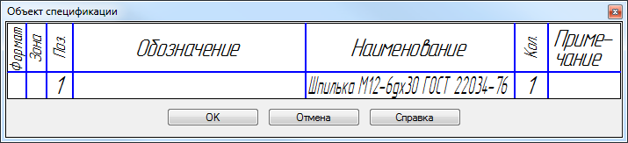
Выйдите из команды вставки шпильки.
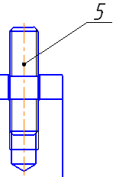
9. Вставьте шайбу из библиотеки Библиотеки⇒Стандартныеизделия⇒Вставить элемент.
На вкладке Стандартные изделия выберите папку Крепежные изделия⇒Шайбы⇒Шайбыстопорные⇒Легкая пружинная шайба ГОСТ 6402-70 (исп. 1) и дважды щелкните на ней. В диалоговом окне задайте параметры, представленные на рисунке ниже. Выберите Детализацию — Упрощенный!

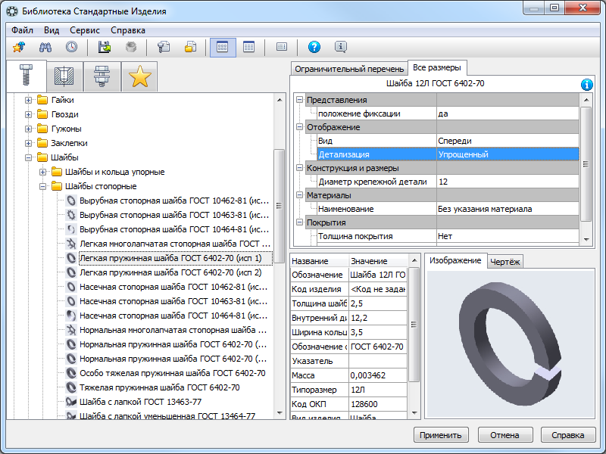
10. На панели свойств должна быть включена опция Создавать объект спецификации, и из списка выберите Указать существующее обозначение позиции. Укажите ранее проставленную позиционную линию-выноску на шпильку.
После вставки Шайбы появится окно строки спецификации, нажмите ОК.
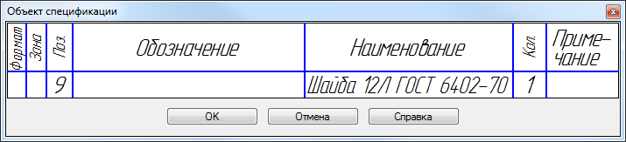
Выйдите из команды вставки шайбы.
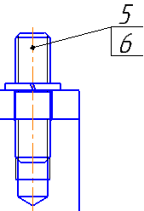

11. Вставьте гайку из библиотеки Библиотеки⇒Стандартныеизделия⇒Вставить элемент.
На вкладке Стандартные изделия выберите папку Крепежные изделия⇒Гайки⇒ Гайки шестигранные⇒Гайка ГОСТ 5915-70 (исп 1). Дважды щелкните на ней.

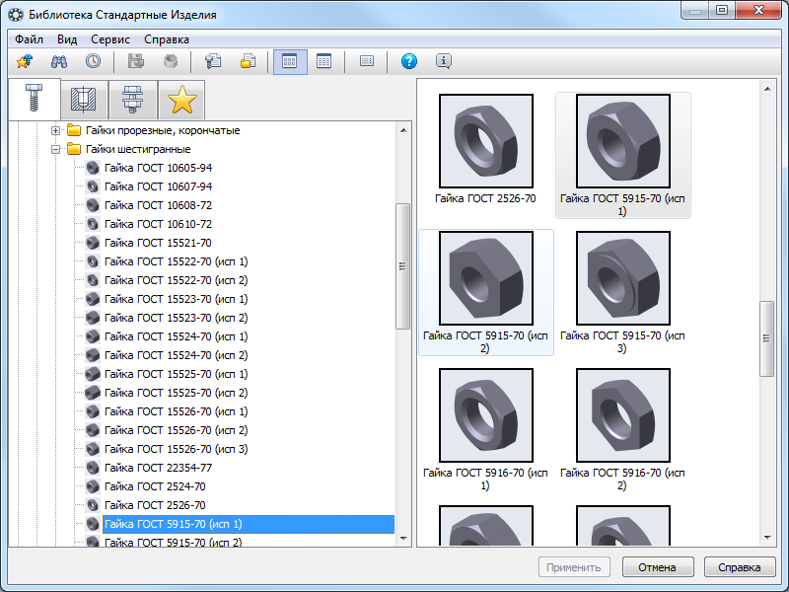

В диалоговом окне задайте параметры, представленные на рисунке ниже. Детализация — Стандартный.
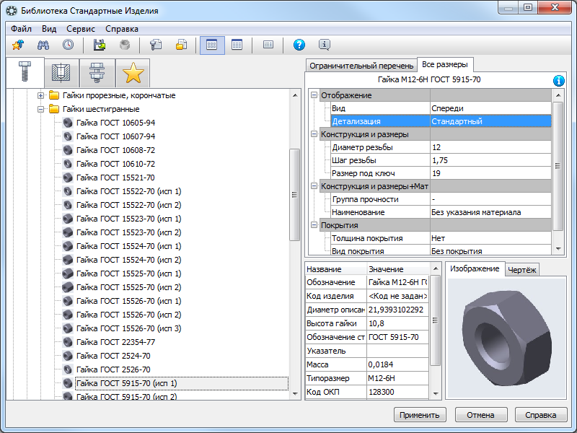
12. На панели свойств должна быть включена опция Создавать объект спецификации, и из списка выберите Указать существующее обозначение позиции. Укажите ранее проставленную позиционную линию-выноску на шпильку и шайбу.
После вставки Гайки появится окно строки спецификации, нажмите ОК.
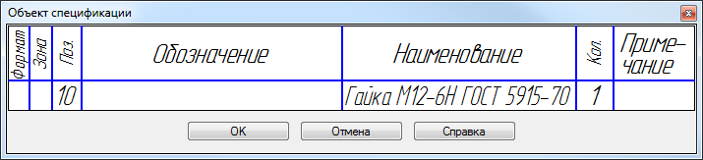
Выйдите из команды вставки гайки.
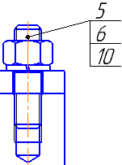

8.4.2 Построение болтового соединения
Рассмотрим вставку Болтового соединения используя другую библиотеку. Вставим болтовое соединение в сборе вместе с отверстиями.
  - Вызовите окно библиотеки Библиотеки⇒Стандартныеизделия⇒Вставить элемент.
На вкладке Крепежные соединения выберите папку Болтовое соединение с отверстием⇒Болтовое соединение с отверстием. Дважды щелкните на ней.

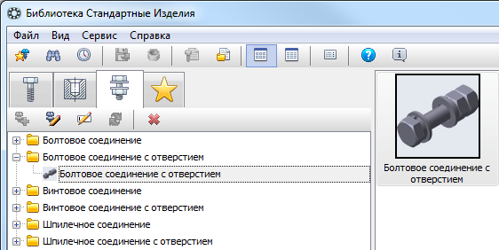
2. В средней области появившегося диалогового окна настройте состав соединения.
Например, для изменения стандарта болта, найдите и выберите нужный ГОСТ в списке слева и дважды на нем щелкните, болт в средней области окна изменится на выбранный.
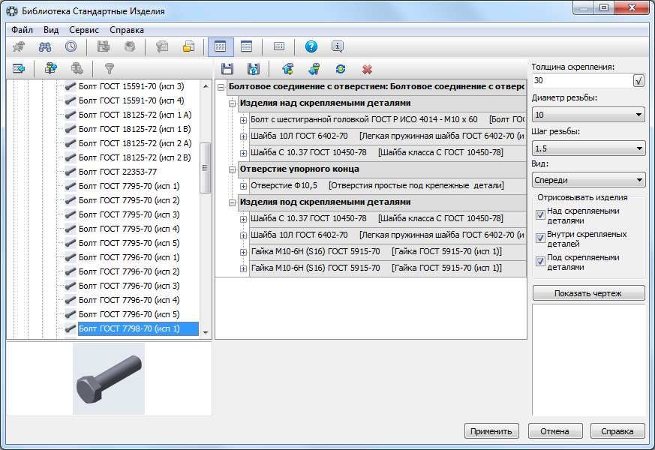
Обе шайбы под шляпкой болта (в папке Изделия над скрепляемыми деталями) удалите, выделив каждую в списке и нажав кнопку Удалить .
Для замены шайбы под гайкой аналогично удалите все шайбы (в папке Изделия под скрепляемыми деталями), найдите и выберите нужную (ГОСТ 11371-78) и дважды на ней щелкните. Шайба будет вставлена в папку Изделия над скрепляемыми деталями, для ее переноса под гайку, выделите ее и нажмите кнопку Переместить вниз .
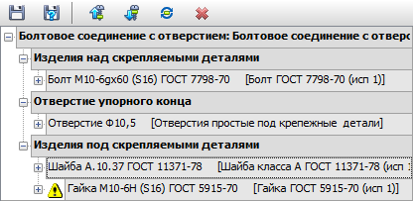

3. После того, как полностью настроите состав стандартных изделий в средней части диалогового окна, в правой части настройте геометрические параметры.
У нас, толщина соединяемых деталей — 36 мм, обязательно после ввода значения нажмите клавишу Enter, диаметр резьбы М12 с крупным шагом.

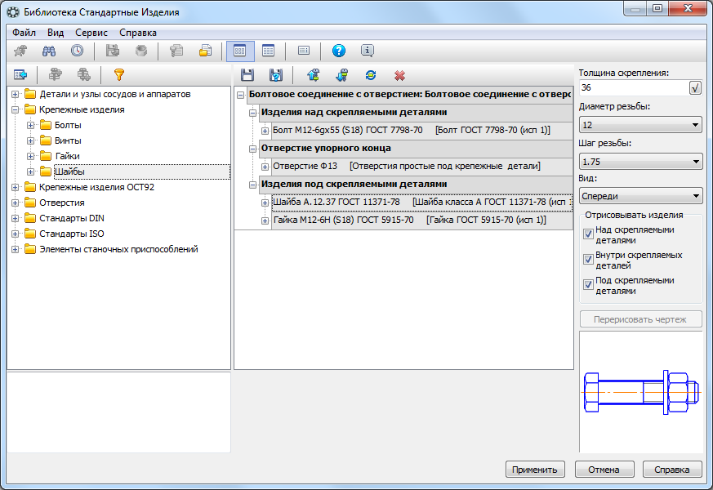

4. Нажмите кнопку Применить. Вставьте изображения соединения в чертеж, расположив головку болта снизу, гайку сверху. Отследите, чтобы была выбрана опция Проставить новое обозначение позиции. Укажите положение линии выноски. Автоматически будут созданы позиции на все три стандартных изделия.
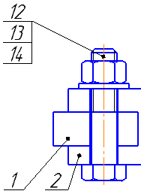

8.4.3. Построение винтового соединения
Аналогично ранее рассмотренному болтовому соединению, вставьте из библиотеки винтовое соединение с отверстиями.
Единственное отличие от болтового соединения в том, что необходимо скорректировать согласно расчетам длину винта и глубины отверстий. Детализация у отверстий — Стандартный! (чтобы не было изображений местного разреза).

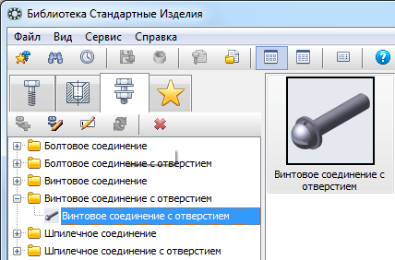

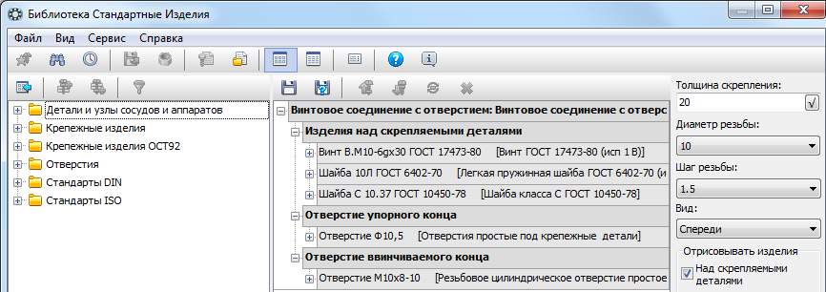
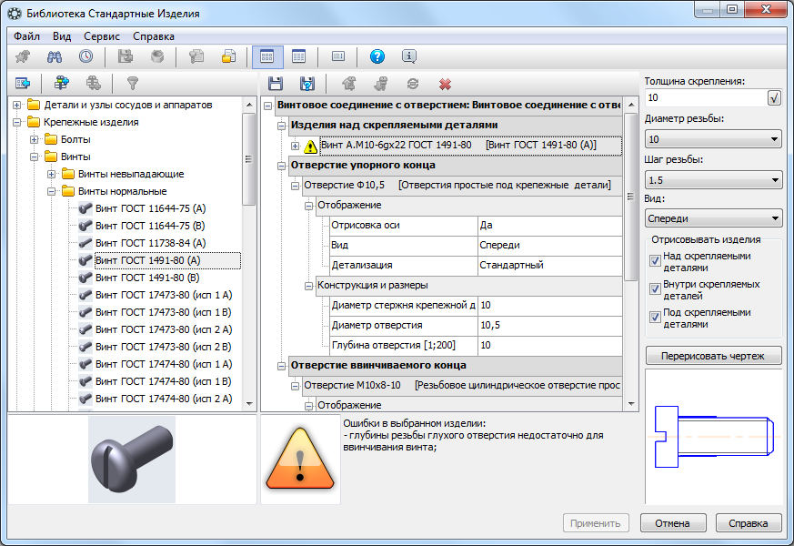
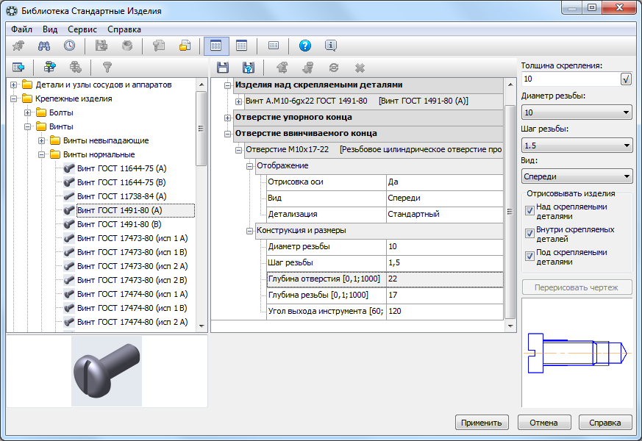
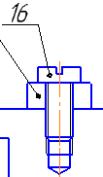
Постройте штриховку всех деталей.
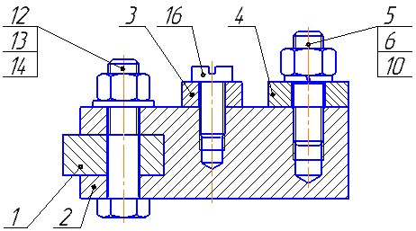
Для вставки изображений стандартных изделий на виде сверху, можно воспользоваться той же библиотекой, только при вставке, отключите опцию Создавать объект спецификации!
Заполните основную надпись чертежа, дважды щелкнув на ней.
Вставьте код, используя команду контекстного меню Вставить код и наименование.
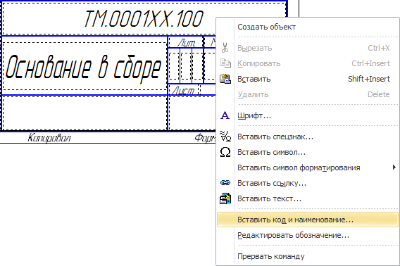
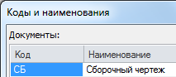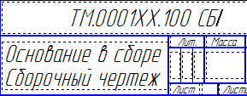

8.4.4. Окончательное оформление сборочного чертежа и создание спецификации
1. После вставки всех стандартных крепежных изделий и внесения необходимых изменений в соединяемые детали, приступайте к оформлению сборочного чертежа и созданию спецификации.
На все стандартные крепежные изделия позиции уже стоят. Проставьте позиции на остальные компоненты сборочной единицы, если их нет, используя команду списка наборов Черчение⇒Обозначение позиций .
Выделите любым удобным способом изображение одной составной части, например, Планки, на всех изображениях и добавьте в выделение номер позиции.

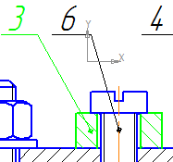

2. Выберите команду списка наборов Управление⇒Добавить объект спецификации . В появившемся диалоговом окне выберите раздел спецификации – Детали, нажмите Создать.

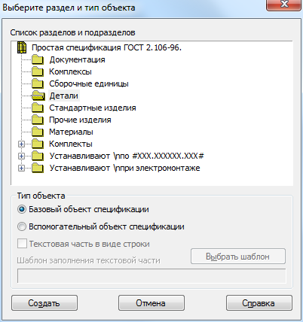

В появившемся окне строки спецификации, заполните свойства объекта – Формат, Обозначение, Наименование.
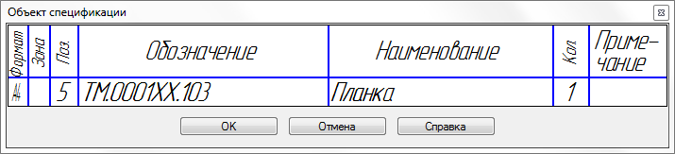
3. Если по каким-то причинам, вы, при вставке из библиотеки стандартного крепежного изделия, не отмечали опцию Создать объект спецификации, то, также выделите на всех изображениях изображение стандартного изделия например, Винта и номер позиции.
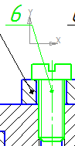
Выберите команду списка наборов Управление⇒Добавить объект спецификации . В появившемся диалоговом окне выберите раздел спецификации – Стандартные изделия, нажмите кнопку Выбрать шаблон.
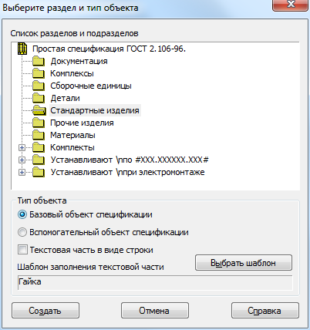
В появившемся диалоговом окне выберите раздел Крепежные изделия⇒Винт.
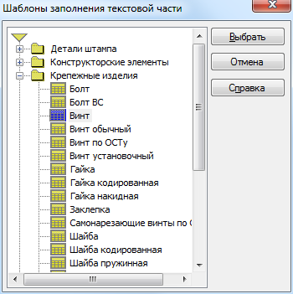
В появившемся окне строки спецификации, проверьте, а при необходимости, измените свойства объекта – Наименование.
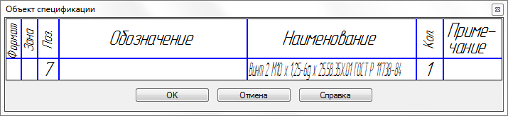
4. Создайте файл Спецификация.
Выберите команду из области Управление⇒Управление сборкой . На панели Параметры выберите команду Добавить документ и выберите файл сборки.
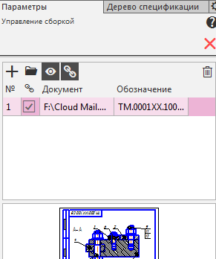
5. Автоматически в спецификации отобразятся все компоненты сборки, созданные на предыдущих шагах. Добавьте раздел Документация, используя кнопку Добавить раздел . На панели Параметры выберите раздел Документы, нажмите кнопку Добавить документ и укажите файл сборки, на появившийся вопрос, ответьте Да. В результате все данные основной надписи сборочного чертежа будут скопированы в строку спецификации.

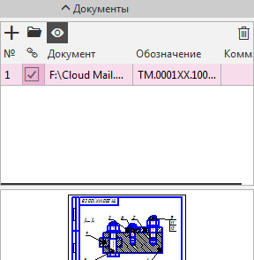

6. Все компоненты автоматически отсортированы, выберите команду Расставить позиции . Все компоненты будут пронумерованы в порядке возрастания позиций.
Примеры выполнения работы приведены на рисунках ниже.
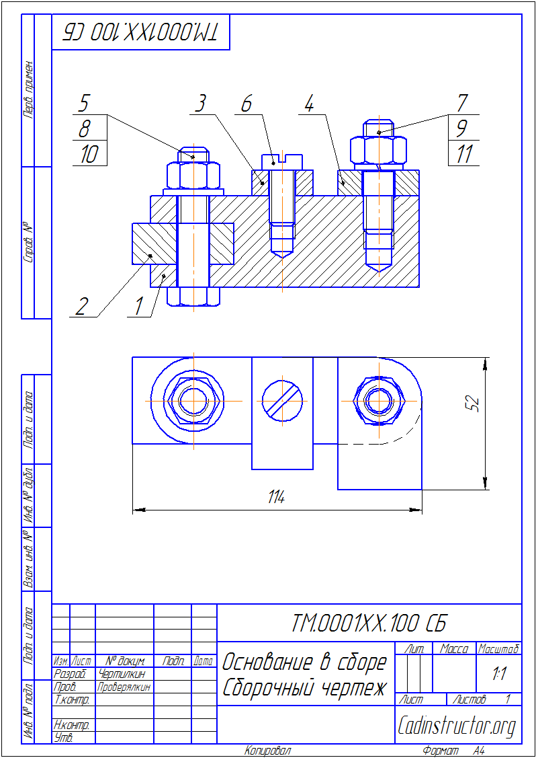
Рисунок 8.3 – Пример выполнения лабораторной работы по теме «Резьбовые соединения». Сборочный чертеж
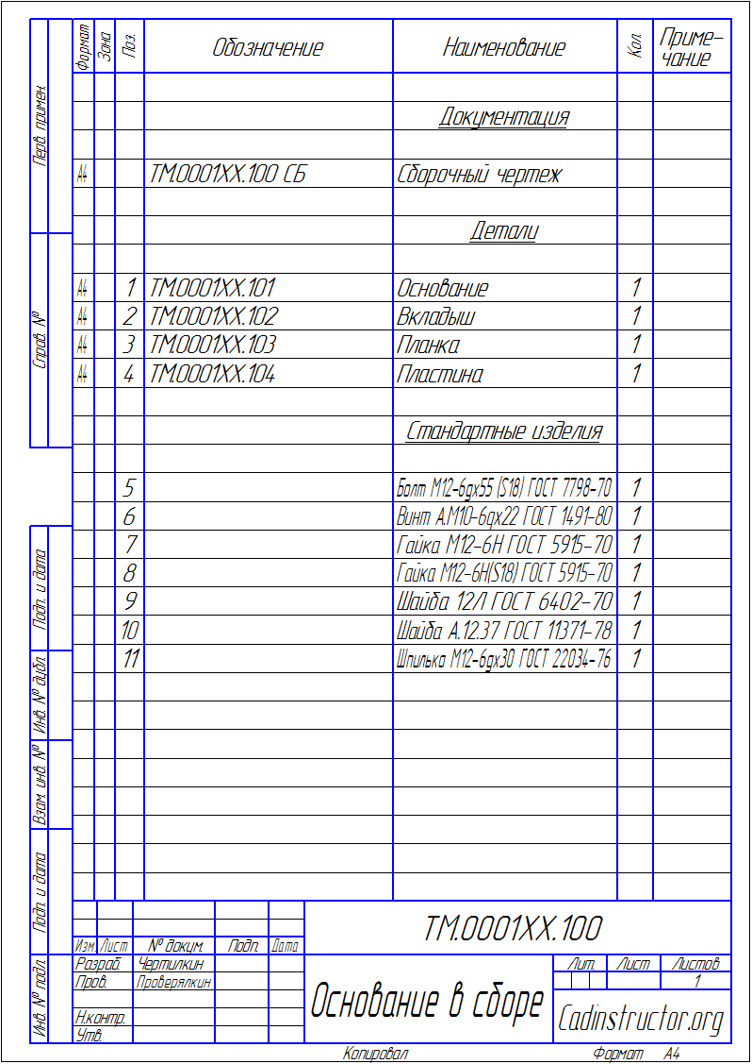
Рисунок 8.4 – Пример выполнения лабораторной работы по теме «Резьбовые соединения». Спецификация
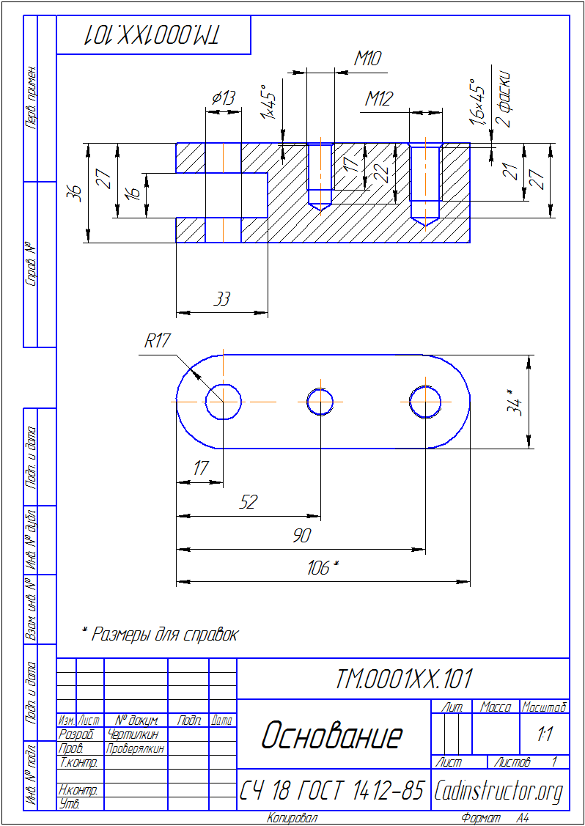
Рисунок 8.5 – Пример выполнения лабораторной работы по теме «Резьбовые соединения». Чертеж детали

Список литературы

  - А.Потемкин «Инженерная графика. Просто и доступно» - М., Издательство
«Лори», 2000г.
  - «Азбука КОМПАС V10» - М., ЗАО Аскон, 2008г.
  - А.Геасимов «Компьютерная графика» - Москва, БХВ-Петербург, 2010г.

